1. **ТЕМА:** Интерактивна уеб апликация за електронни книги с адаптивен уеб дизайн.
2. **АВТОР:**
   * **Имена:** Виктория Христова Христова
   * **ЕГН:** 0446237950
   * **Тел. :** 0888352522
   * **Имейл:** [victoriya.hristova04@gmail.com](mailto:victoriya.hristova04@gmail.com) (vh56267423@edu.mon.bg)
   * **Училище:** ПМГ “Иван Вазов”, гр. Добрич
   * **Клас:** 12 “Б” клас
3. **РЪКОВОДИТЕЛ:** 
   * **Имена:** Светлана Желязкова Василева
   * **Тел. :** 088841164221
   * **Имейл:** [svetlanaeli@abv.bg](mailto:svetlanaeli@abv.bg) (svetlana.vasileva-boyadzhieva@edu.mon.bg)
   * **Длъжност:** учител по информатика
4. **РЕЗЮМЕ:**
   * **Цели**

Проектът PmgBookLibrary е създаден като електронно книжно общество, в което потребителите могат да четат електронни книги, да си обменят кредити, с помощта на които да достъпват нови книги. Целта е четенето на книги сред учениците да придобие игрален и състезателен характер. По този начин да се стимулира четенето на книги сред учениците от горен курс.

* + **Основни етапи в реализирането на проекта**
  + Формулиране на идея за създаване на електронен каталог, в който по забавен начин да се стимулира четенето на книги;
  + Определяне на средствата за реализация на електронната библиотека;
  + Проектиране на архитектурата на интернет приложението
  + Реализиране на основните модули
  + Публикуване на приложението в интернет
  + **Ниво на сложност на проекта**

Приложението е направено изцяло саморъчно, което класифицира задачата като предизвикателство. За по-красив и естетичен вид е използван Arsha Bootstrap Template. За улесняване на въвеждането на описанието на книгите е използвана библиотеката за реализиране на стилизиран текстов редактор – TinyMCE

* + **Логическо и функционално описание на решението**

Приложението реализира многослойна архитектура (Multi-layer arhitecture) и е разделено на три модула (фиг. 1):

1. Library (ASP.NET Core Web App (MVC))
2. Library.Core (class-library)
3. Library.Infrastructure (class-library)

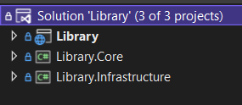

Фиг. 1 Файлова структура на проекта

Първият модул “Library (ASP.NET Core Web App (MVC))” е уеб проект и представлява презентационният слой на приложението (фиг. 2) . Той служи за прякото взаимодействие с потребителя и изпращането на заявки към бизнес слоя и няма директна връзка със слоят за бази данни. Реализира MVC (model-view-controller) архитектура. Съдържа wwwroot папка, в която се намират всички ресурси (изображения, css файлове, js файлове и външни библиотеки), както и “Controllers” и “Views” папките в които сържим контролерите и view страниците. Папката с Моделите обаче е изнесена в бизнес слоя на приложението с цел “разделяне на отговорностите” (separation of concerns).

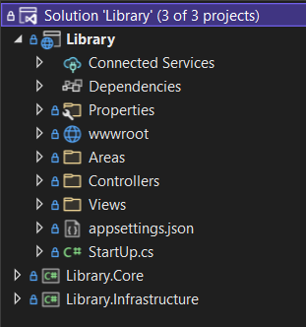

Фиг. 2 Презентационен слой

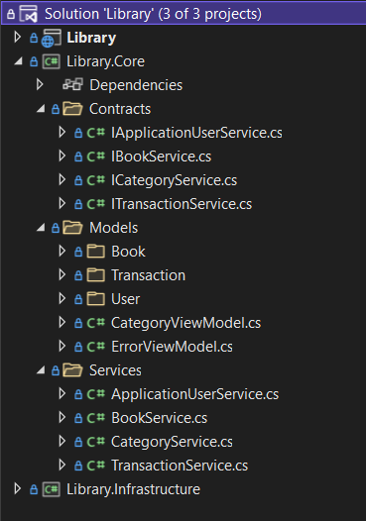

Фиг. 3 Бизнес слой

Вторият модул “Library.Core (class-library)” реализира бизнес слоят в приложението (фиг. 3). Той служи за обработка на данните и работните процеси. Той комуникира както с презентационния слой, така и с базите данни. Съдържа папка “Services” държим бизнес логиката на приложението като за всяко entity в проекта е създаден отделен service клас, който реализира съответния интерфейс от папка “Contracts”. В този проект – в папка “Models” държим също така и view моделите които използваме в уеб проекта

Третият модул “Library.Infrastructure (class-library)” реализира слоя за данни (фиг. 4). Той служи за съхранение данни и тяхното достъпване в съответната SQL база данни. Съдържа папка с Data моделите, Миграциите и Repository service, който работи с базата и помага работата на останалите service-и в проекта. В папката “Configuration” са добавени сийдъри (seeders), които добавят основни потребители и entity-та при обновяване на базата.

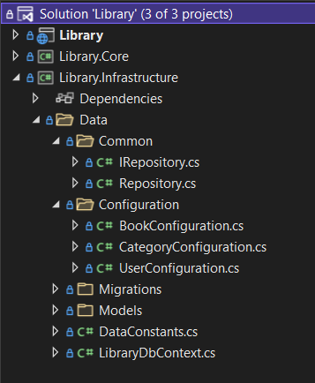

Фиг. 4 Слой за данни

* + **Реализация**

За реализацията на проекта са използвани следните технологии:

* ASP.NET MVC 5
* Entity Framework Core
* Bootstrap 5
* MySQL
* SQL

Използвани са следните езици:

* C#
* JavaScript
* CSS

Допълнителни отворени (за свободно ползване) библиотеки, включени в проекта са:

* [TinyMCE text editor](https://www.tiny.cloud/)
* [Morris.js](https://morrisjs.github.io/morris.js/)
  + **Описание на приложението**

Приложението е достъпно на <http://pmgbooklibrary-001-site1.ftempurl.com/>. Предоставя лесно използваем потребителски интерфейс, адаптивен уеб дизайн и се поддържа с помощта на [SmarterASP.NET Hosting](https://www.smarterasp.net/).

* + **Заключение**

Приложението предоставя базова функционалност за електронна библиотека и електронен обмен на книги и е достъпно на следният адрес <http://pmgbooklibrary-001-site1.ftempurl.com/>. Съществуват редица възможности за развитие и усъвършенстване като например:

* Реализиране на мобилна версия на приложението
* Добавяне на опция за търсене и филтриране
* Реализиране на работеща услуга за изпращане на имейли
* Добавяне на опция за автентикация с външни източници (Google, Facebook…) и много други.